Důvodová zpráva

Rada Olomouckého kraje usnesením č. UR/58/33/2011 ze dne 14. 02. 2011 vzala na vědomí Návrh strategie nakládání s komunálními odpady na území Olomouckého kraje. Dne 25. 02. 2011 bylo s touto strategií seznámeno i ZOK.
ROK také schválila zřízení pracovní skupiny pro naplňování Plánu odpadového hospodářství Olomouckého kraje (dále POH OK).

- Důvody vedoucí k úvahám o změně nakládání s komunálním odpadem v OK

  - Neplnění indikátorů stanovených pro plnění POH OK. Při každoročním vyhodnocení plnění POH OK nebyly doposud ani jednou splněny indikátory pro nakládání s komunálními odpady a to především z důvodu, že nedochází ke snižování množství komunálního odpadu na skládkách (s výjimkou statutárních měst Olomouce a Prostějova, které uzavřely smlouvy
o dodávkách zbytkového komunálního odpadu k energetickému využití v SAKO Brno) a neplnění indikátoru snižování procent ukládání biologicky rozložitelného odpadu na skládkách, tento indikátor se naopak zvyšuje oproti výchozí hodnotě.
  - Primární třídění odpadů u občanů Olomouckého kraje je velmi rozvinuto
a Olomoucký kraj se řadí na přední příčky v hodnocení krajů v ČR. Třídění
i nadále zůstává prioritou kraje. Ve směsném komunálním odpadu ale stále zůstává velké množství odpadů, které pro materiálové využití nejsou vhodné, ale skrývají energetický potenciál.
  - Na území Olomouckého kraje je provozováno 9 skládek na směsný komunální odpad a 3 skládky na nebezpečný odpad (tyto skládky přijímají i komunální
a ostatní odpad). Z dlouhodobého hlediska lze konstatovat, že kapacita skládek při dobudování dalších etap by měla být cca 8 - 10 roků.
  - Skládkování jako způsob konečného odstraňování odpadů bude v budoucnu co nejvíce omezováno a to jak legislativně (ve „starých zemích“ Evropské unie je vesměs skládkování neupravených odpadů zakázáno) tak i ekonomicky.
V současné době je poplatek za uložení komunálního odpadu na skládku ve výši 500 Kč/t. V rámci připravované odpadové legislativy dojde k nárůstu poplatků za ukládání odpadů na skládky. Z dlouhodobého hlediska lze předpokládat také navýšení provozních nákladů. Tato situace bude mít vliv na výrazné zvýšení cen za odstranění odpadu.

- Návrh strategie nakládání s komunálními odpady na území Olomouckého kraje

Strategie je navržena tak, aby plně respektovala hierarchii nakládání s komunálními odpady dle Směrnice o odpadech EU. V prvním kroku upřednostňovat prevenci vzniku odpadu.
Pokud odpad vznikne:
- primární třídění a materiálové využití vytříděných složek (recyklace),
- jiné využití např. energetické využití
- součástí tohoto systému jsou i skládky na území kraje pro ukládání dále nevyužitelných odpadů a také pro případné krizové situace.
Z důvodů zajištění ekonomicky a environmentálně přijatelných podmínek je navrženo vybudování Integrovaného systému nakládání s komunálním odpadem na území Olomouckého kraje (dále jen „ISNOOK“). Nositeli tohoto systému budou primárně obce, které jsou dle zákona o odpadech původci a vlastníci komunálních odpadů a mohou se sdružit do místních svazků. Druhým stupněm ISNOOK je sdružení těchto svazků a jednotlivých měst (jako významných původců odpadů – zvláště na úrovni ORP) do celokrajského svazku za předpokládané účasti kraje v koordinační funkci.

Schéma ISNOOK
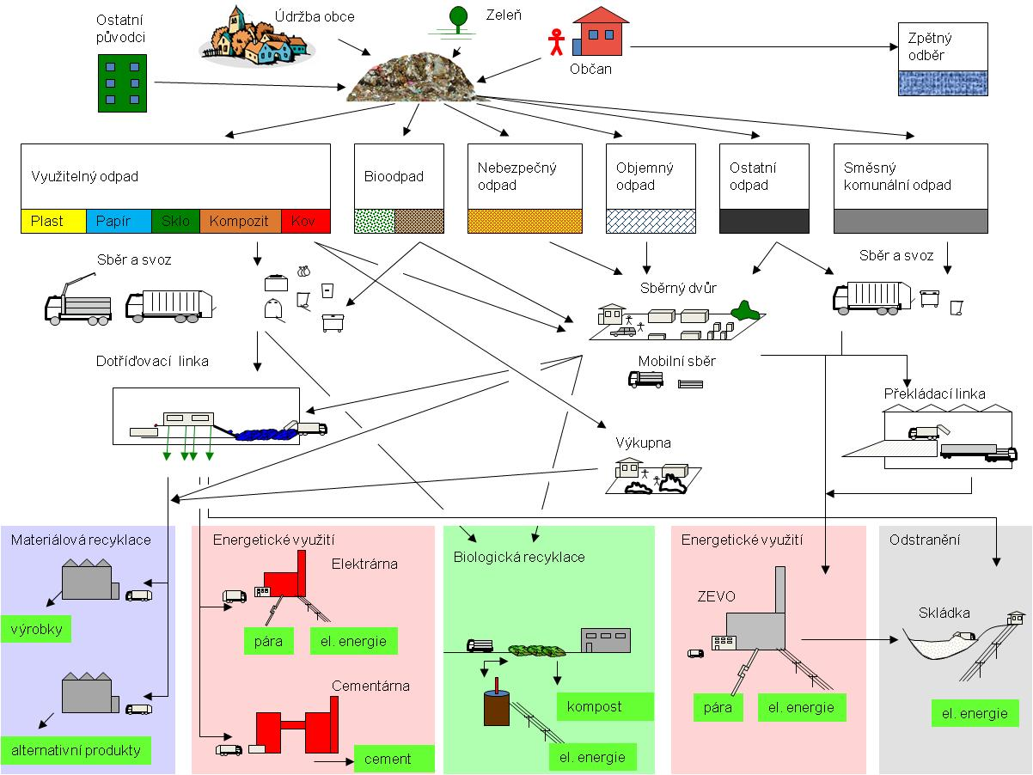

ISNOOK je komplex všech činností nakládání s komunálním odpadem od sběru až po koncové využití. Z hlediska obcí je podstatné mít možnost ovlivnit tok odpadu tak, aby byl směrován na zařízení s nejvýhodnějšími podmínkami pro celý systém
a maximalizoval využití odpadů.
Klíčovými koncovkami ISNOOK by měly být dotřiďovací linky, zařízení na nakládání s bioodpadem, zařízení k energetickému využití odpadů a existující skládky.
Jak je uvedeno výše, celý systém musí být napojen na koncová zařízení, viz. schéma ISNOOK, která zajistí naplnění výše uvedených podmínek hierarchie nakládání s odpady. V rámci Olomouckého kraje však neexistuje kapacita pro energetické využití zbytkových komunálních odpadů, které je nedílnou součásti dle hierarchie nakládání s odpady.
Nezbytnou podmínkou koncepčního rozvoje odpadového hospodářství kraje je tedy vytvoření ISNOOK a dobudování chybějící infrastruktury, která by dlouhodobě zajistila možnost přepravy a dostatečné množství odpadu pro případné vybudování zařízení k energetickému využití zbytkových odpadů.
Jedná se především o překládací stanice a systém přepravy.

- Aktivity Olomouckého kraje k naplňování strategie pro nakládání s odpady v roce 2011.

Pracovní skupina zřízená usnesením Rady Olomouckého kraje v průběhu roku 2011 zformulovala oblasti, na které se ve své činnosti bude soustředit.
Jako hlavní výstup práce skupiny byly stanoveny tyto cíle:
- Informace o Strategii nakládání s odpady v Olomouckém kraji všem zástupcům původců odpadů, to je městům a obcím Olomouckého kraje.
- Dále příprava dokumentu potvrzujícího spolupráci obcí Olomouckého kraje při naplňování této Strategie nakládání s komunálními odpady (Memorandum
o spolupráci).
- Vedení komunikační kampaně s veřejností a neziskovými organizacemi
o naplňování cílů Plánu odpadového hospodářství Olomouckého kraje
a dalším vývoji dle Strategie nakládání s komunálními odpady v Olomouckém kraji.
- Přípravy zadání Studie proveditelnosti.
V polovině roku 2011 byl připraven text Memoranda o spolupráci obcí s rozšířenou působností deklarující vůli těchto subjektů řešit problematiku odpadového hospodářství na území Olomouckého kraje společně. Text Memoranda o spolupráci Olomouckého kraje a obcí Olomouckého kraje schválila Rada Olomouckého kraje svým usnesením č. UR/70/56/2011 dne 30. 08. 2011. Poté byl schválený text Memoranda o spolupráci ihned rozeslán na obce s rozšířenou působností k projednání v zastupitelstvech jednotlivých obcí. Byly uspořádány semináře pro starosty všech obcí v rámci projektu s autorizovanou společností EKOKOM a.s. Jednotlivé obce s rozšířenou působností projednaly text Memoranda o spolupráci v orgánech obcí během září, října a listopadu. Dne 8. 12. 2011 bylo Memorandum o spolupráci podepsáno a přistoupilo k němu 12 obcí s rozšířenou působností
a Sdružení obcí a měst Jesenicka.
Ze signatářů Memoranda o spolupráci vznikl řídící tým, který se schází na pracovní jednání dle potřeby doposud.

- Aktivity Olomouckého kraje k naplňování strategie pro nakládání s odpady v roce 2012.

Cílem pro rok 2012, který stanovil řídící tým, bylo zpracování Studie proveditelnosti k vytvoření Integrovaného systému nakládání s komunálním odpadem v Olomouckém kraji včetně možnosti energetického využití zbytkových směsných komunálních odpadů.
Na základě výběrového řízení na zpracovatele studie byla vybrána firma FITE a.s., Ostrava ve spolupráci s Institutem pro udržitelný rozvoj měst a obcí o.p.s., Praha. Studie byla zpracována s finanční podporou z Ministerstva průmyslu a obchodu – dotačního programu EFEKT v podzimních měsících roku 2012. Po zapracování řady připomínek byla tato studie proveditelnosti přijata řídícím týmem na lednovém zasedání roku 2013.

5. Aktivity Olomouckého kraje k naplňování strategie pro nakládání s odpady v roce 2013 a 2014.

Řídící tým vzal na vědomí zpracovanou studii proveditelnosti k vytvoření Integrovaného systému nakládání s komunálním odpadem v Olomouckém kraji včetně možnosti energetického využití zbytkových směsných komunálních odpadů
a současně souhlasil s jejím zveřejněním na webových stránkách Olomouckého kraje.
Řídící tým stanovil pro rok 2013 za úkol zahájit intenzivní komunikační kampaň
o tvorbě Integrovaného systému nakládání s komunálními odpady s cílem vstupu všech obcí do společného systému nakládání s odpady na území Olomouckého kraje.
Dále se řídící tým zabýval právními možnostmi sdružování obcí, k této problematice proběhla diskuze a členové řídícího týmu se jednomyslně shodli formou usnesení US/1/2013 na preferování dvoustupňové organizační struktury ISNOOK, to je založení místních svazků z obcí jako vlastníků odpadu a tyto svazky a také jednotlivá města na úrovni ORP potom založí krajskou společnost zabývající se pouze materiálově nevyužitelným zbytkovým komunálním odpadem.

Během roku 2013 bylo Olomouckým krajem zorganizováno 30 seminářů pro obce
a také pro zastupitele obcí k dané problematice. O semináře byl projeven ze strany obcí velký zájem a aktivně se jich zúčastnilo cca 300 zástupců samospráv obcí Olomouckého kraje. Na těchto seminářích byli zástupci obcí seznámeni se strategií
a vývojem odpadového hospodářství, byla jim vysvětlena navrhovaná struktura ISNOOK a byli požádáni o projednání této problematiky na svých obcích nebo na úrovni mikroregionů.

V současné době je Olomoucký kraj a odborní pracovníci krajského úřadu oslovováni i např. při konferencích nebo prezentacích potencionálními zájemci o realizaci ZEVO na území Olomouckého kraje.

Na konci roku 2013 byla aktivita řídícího týmu naplněna a bylo přikročeno k dalším konkrétním krokům vedoucím k vytvoření právního subjektu z jednotlivých obcí, popř. mikroregionů. Po právních rozborech vzhledem k novým právním předpisům (občanský zákoník a zákon o obchodních společnostech a družstvech) byla navržena forma spolku obcí s účastí Olomouckého kraje v roli koordinátora. Byl připraven návrh zakladatelské listiny a stanov spolku, který je předkládán ROK a ZOK.

Návrhy zakladatelské smlouvy a stanov spolku byly projednány a odsouhlaseny řídícím týmem. V současné době jsou předkládány všem zastupitelstvům obcí ORP Olomouckého kraje a také Sdružení měst a obcí Jesenicka, byli informováni také představitelé mikroregionů v Olomouckém kraji. Projednání zakladatelské listiny
a stanov by mělo probíhat v orgánech jednotlivých obcí do poloviny roku. Výsledkem projednání by mělo být schválení zakladatelských dokumentů a přijetí rozhodnutí
o vstupu do spolku. Finanční příspěvek Olomouckého kraje do spolku Odpady OK, z.s. je navrhován ve výši 100 000,- Kč ročně, příspěvek obcí 1,- Kč/obyvatele/rok.

Rada Olomouckého kraje usnesením UR/35/43/2014 ze dne 20. 03. 2014
- souhlasí se záměrem na založení zájmového spolku měst, obcí
a mikroregionů s názvem "Odpady OK, z.s." za účelem společného řešení problematiky s komunálním odpadem dle důvodové zprávy
- souhlasí se zněním zakladatelské smlouvy a stanov spolku "Odpady OK, z.s." dle Přílohy č. 1 důvodové zprávy
- souhlasí se členstvím Olomouckého kraje ve spolku "Odpady OK, z.s." dle důvodové zprávy
- doporučuje Zastupitelstvu Olomouckého kraje schválit záměr na založení zájmového spolku měst, obcí a mikroregionů s názvem "Odpady OK, z.s." za účelem společného řešení problematiky s komunálním odpadem
- doporučuje Zastupitelstvu Olomouckého kraje schválit znění zakladatelské smlouvy a stanov spolku "Odpady OK, z.s." dle Přílohy
č. 1 důvodové zprávy a členství Olomouckého kraje ve spolku "Odpady OK, z.s."

V návaznosti na výše uvedené usnesení projednala Rada Olomouckého kraje na své schůzi konané dne 03. 04. 2014 návrh na jmenovitého zástupce Olomouckého kraje ve spolku „Odpady, z.s.“ popř. člena správní rady tohoto spolku. Je navrhován
2. náměstek hejtmana, Ing. Michal Symerský.

Rada Olomouckého kraje usnesením UR/37/34/2014 ze dne 03. 04. 2014
- souhlasí s nominací Ing. Michala Symerského, 2. náměstka hejtmana jako zástupce Olomouckého kraje ve spolku Odpady OK, z.s.,
- doporučuje Zastupitelstvu Olomouckého kraje schválit nominaci Ing. Michala Symerského, 2. náměstka hejtmana jako zástupce Olomouckého kraje ve spolku Odpady OK, z.s.

